PROIECT -SISTEME DE BAZE DE DATE-
BAZA DE DATE PENTRU UN AFTERSCHOOL

Profesor coordonator:
Predut Sorina Nicoleta

Student:
Gujan Nicoleta

CUPRINS
PREZENTARE 2
DIAGRAMA ENTIATATE-RELATIE 3
DIAGRAMA CONCEPTUALA 4
DESIGN LOGIC 5
DESIGN FIZIC 9
IMPLEMENTARE 10
INTEROGARI 26
TABELE DE MESAJE 50

PREZENTARE
Prezentarea concisă a bazei de date (utilizarea ei).
Scopul bazei de date "afterschool" este de a gestiona informațiile referitoare la activitățile educaționale desfășurate după programul școlar în cadrul unui centru educațional. Această bază de date servește ca un sistem centralizat de stocare și gestionare a datelor despre profesori, cursuri și elevi, facilitând administrarea eficientă a procesului de învățare. Scopul principal al acestei baze de date este de a oferi o platformă robustă pentru înregistrarea elevilor la cursuri, asignarea acestora la profesori corespunzători și programarea activităților educaționale în funcție de nevoile și preferințele acestora. De asemenea, baza de date "afterschool" poate fi utilizată pentru generarea rapoartelor și analizelor despre participarea elevilor la cursuri, performanța acestora și alte aspecte relevante pentru evaluarea și îmbunătățirea calității procesului educațional. Astfel, scopul fundamental al acestei baze de date este de a sprijini eficienta și eficacitatea activităților educaționale desfășurate în afara programului școlar, contribuind la dezvoltarea și succesul academic al elevilor implicați în aceste activități.
Structura este formată din patru tabele principale: “PROFESORI”, “CURSURI”, “ELEVI” și “PROGRAM”. Tabela “PROFESORI” conține informații detaliate despre cadrele didactice, inclusiv numele, prenumele, cursurile predate, vechimea în cadrul instituției, data nașterii, adresa de contact, adresa de email și numărul de telefon. Tabela “CURSURI” conține informații despre cursuri, cum ar fi denumirea, descrierea, vechimea acestora și o cheie străină care leagă fiecare curs de profesorul care îl predă. Tabela “ELEVI” conține informații despre elevi, inclusiv numele, prenumele, adresa, data nașterii, data înscrierii și adresa de email a părintelui sau a tutorelui legal. Tabela “PROGRAM” este responsabilă cu gestionarea programului de cursuri, cu informații precum ziua săptămânii, ora de începere și ora de sfârșit a fiecărui curs, precum și asocierea fiecărui curs cu programul său corespunzător. Tabela "INSCRIERI" ar putea să ofere o bază solidă pentru generarea rapoartelor și analizelor privind distribuția elevilor la diferitele cursuri și evaluarea gradului lor de implicare în cadrul programului educațional oferit de instituție. Structura sa este compusă din câteva coloane cheie, inclusiv "ID_inscrieri", care servește ca o cheie primară unică pentru fiecare înregistrare, "ID_elev" și "ID_curs", care sunt chei străine ce fac referire la tabelele "ELEVI" și "CURSURI".
Această structură bazei de date este proiectată astfel încât să permită o gestionare eficientă și organizată a datelor, facilitând procesele de înregistrare a elevilor la cursuri, programarea acestora și generarea rapoartelor și analizelor pentru monitorizarea și evaluarea activităților educaționale.

DIAGRAMA ENTIATATE-RELATIE
Realizarea diagramei entitate-relație (ERD): entitățile, relațiile și atributele trebuie definite în limba română.
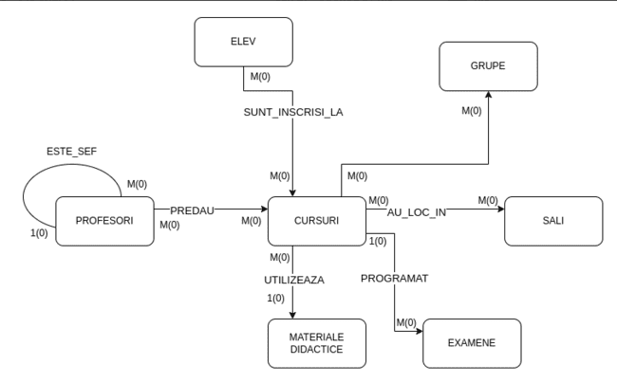

DIAGRAMA CONCEPTUALA

Realizarea diagramei conceptuale pornind de la diagrama entitate-relație.
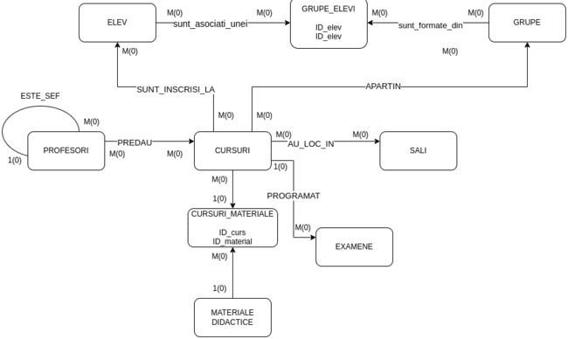

DESIGN LOGIC
Transformarea sistemului conceptual într-un design logic, subliniind relaţiile dintre tabele, cheile primare şi străine (externe).
Tabele și coloane
· Profesori:
- ID_Profesor (NUMBER, PK, GENERATED ALWAYS AS IDENTITY)
- Nume (VARCHAR2(50), NOT NULL)
- Prenume (VARCHAR2(50), NOT NULL)
- CNP (VARCHAR2(13), UNIQUE, CHECK (LENGTH(CNP) = 13))
- Data_Nasterii (DATE)
- Email (VARCHAR2(100), UNIQUE, NOT NULL)
- Telefon (VARCHAR2(20))

- Sali:
  - ID_Sala (NUMBER, PK, GENERATED ALWAYS AS IDENTITY)
  - Denumire (VARCHAR2(50), UNIQUE, NOT NULL)
  - Capacitate (NUMBER(3))
- Materiale_Didactice:
  - ID_Material (NUMBER, PK, GENERATED ALWAYS AS IDENTITY)
  - Denumire (VARCHAR2(100), NOT NULL)
  - Descriere (VARCHAR2(200))
  - Tip (VARCHAR2(50))
- Cursuri:
  - ID_Curs (NUMBER, PK, GENERATED ALWAYS AS IDENTITY)
  - Denumire (VARCHAR2(100), UNIQUE, NOT NULL)
  - Descriere (VARCHAR2(200))
  - Durata_Ore (NUMBER(3))
  - ID_Profesor (NUMBER, FK către Profesori.ID_Profesor)
  - ID_Sala (NUMBER, FK către Sali.ID_Sala)
  - RELATII: one-to-many cu Examene
many-to-many cu Materiale_Didactice prin Cursuri_Materiale
many-to-many cu Elevi prin Inscrieri
one-to-many cu Grupe
- Elevi:
  - ID_Elev (NUMBER, PK, GENERATED ALWAYS AS IDENTITY)
  - Nume (VARCHAR2(50), NOT NULL)
  - Prenume (VARCHAR2(50), NOT NULL)
  - CNP (VARCHAR2(13), UNIQUE, CHECK (LENGTH(CNP) = 13))
  - Data_Nasterii (DATE)
  - Email (VARCHAR2(100), UNIQUE)
  - Telefon (VARCHAR2(20))
  - RELATII: many-to-many cu Cursuri prin Inscrieri.
many-to-many cu Grupe prin Grupe_Elevi.
- Examene:
  - ID_Examen (NUMBER, PK, GENERATED ALWAYS AS IDENTITY)
  - ID_Curs (NUMBER, FK către Cursuri.ID_Curs)
  - Data_Examen (DATE)
- Inscrieri: (Tabel asociativ)
  - ID_Inscriere (NUMBER, PK, GENERATED ALWAYS AS IDENTITY)
  - ID_Elev (NUMBER, FK către Elevi.ID_Elev, NOT NULL)
  - ID_Curs (NUMBER, FK către Cursuri.ID_Curs, NOT NULL)
  - Data_Inscriere (DATE, DEFAULT SYSDATE)
  - Nota (NUMBER(3, 2))
  - Taxa (NUMBER(10,2))
- Cursuri_Materiale: (Tabel asociativ)
  - ID_Curs (NUMBER, FK catre Cursuri.ID_Curs, NOT NULL)
  - ID_Material (NUMBER, FK catre Materiale_Didactice.ID_Material, NOT NULL)
  - (Cheie primara compusa din ID_Curs și ID_Material)
- Grupe:
  - ID_Grupa (NUMBER, PK, GENERATED ALWAYS AS IDENTITY)
  - Nume_Grupa (VARCHAR2(50), NOT NULL)
  - Descriere (VARCHAR2(200))
  - ID_Curs (NUMBER, FK catre Cursuri.ID_Curs, NOT NULL)
- Grupe_Elevi: (Tabel asociativ)
  - ID_Grupa (NUMBER, FK catre Grupe.ID_Grupa, NOT NULL)
  - ID_Elev (NUMBER, FK catre Elevi.ID_Elev, NOT NULL)
  - Data_Alocare (DATE, DEFAULT SYSDATE)
  - (Cheie primara compusa din ID_Grupa și ID_Elev)

RELATII:
1. PROFESORI-CURSURI (relatie one-to-many)
Un profesor poate fi responsabil de predarea unuia sau mai multor cursuri, dar un curs este predat de un singur profesor.
Această relatie este implementata prin adăugarea unei chei străine (ID_Profesor) în tabela Cursuri, care face referire la cheia primară (ID_Profesor) din tabela Profesori.

2. CURSURI-SALI (relatie one-to-many)
O sală poate fi folosită pentru desfășurarea mai multor cursuri, dar un curs are loc într-o singură sală. Cheie străină (ID_Sala) în tabela Cursuri, care face referire la cheia primară (ID_Sala) din tabela Sali.

3. CURSURI-EXAMENE (relatie one-to-many)
Un curs poate avea programate mai multe examene (de exemplu un examen parțial și un examen final, sau sesiune si restanta), dar un examen este asociat unui singur curs.
Cheia straină (ID_Curs) în tabela Examene face referire la cheia primară (ID_Curs) din tabela Cursuri.

4. ELEVI-CURSURI (relatie many-to-many)
Un elev poate participa la mai multe cursuri și un curs poate avea mai mulți elevi înscriși.
Tabel de jonctiune-INSCRIERI (Acest tabel conține chei străine către ambele tabele implicate (ID_Elev către Elevi și ID_Curs către Cursuri).

5. CURSURI-MATERIALE DIDACTICE (relatie many-to-many)
Pentru un curs s-ar putea sa se foloseasca mai multe materiale didactice, iar un material didactic poate fi folosit la mai multe cursuri.
Tabel de jonctiune, Cursuri_Materiale, cu chei străine către Cursuri și Materiale_Didactice.

6. GRUPA-ELEVI (relatie many-to-many)
O grupă de studiu poate conține mai mulți elevi, iar un elev poate face parte din mai multe grupe.
Exact ca si cele de mai sus, avem un tabelul asociativ Grupe_Elevi, cu chei străine către Grupe și Elevi.
7. GRUPA-CURS (relatie one-to-many)
O grupă de studiu este asociata unui singur curs. Un curs poate avea mai multe grupe.
Avem o cheie străină (ID_Curs) în tabela Grupe, care face referire la cheia primară (ID_Curs) din tabela Cursuri.

DESIGN FIZIC
Transformarea design-ului logic într-un design fizic astfel încât sistemul rezultat la punctul 4 să fie în FN3. • Dați un exemplu de atribut repetitiv (multivaloare) al unei entități din diagramă. • Dați un exemplu de tabel relațional din diagramă care este în FN1, dar nu în FN2. Să se aducă tabelul în FN2. • Dați un exemplu de tabel relațional din diagramă care este în FN2, dar nu în FN3. Să se aducă tabelul în FN3.

Analiza tabelelor și verificarea FN3:

Profesori: Toate atributele depind de cheia primară ID_Profesor.
Sali: Toate atributele depind de cheia primară ID_Sala.
Materiale_Didactice: Toate atributele depind de cheia primară ID_Material.
Cursuri: Toate atributele, inclusiv ID_Profesor și ID_Sala, depind de cheia primară ID_Curs. Cheile externe asigură integritatea referențială.
Elevi: Toate atributele depind de cheia primară ID_Elev.
Examene: Toate atributele depind de cheia primară ID_Examen.
Inscrieri: Cheia primară este compusă (ID_Inscriere). Data_Inscriere, Nota și Taxa depind de întreaga cheie primară, adică de combinația dintre un anumit elev și un anumit curs.
Cursuri_Materiale: Este un tabel asociativ care implementează o relație many-to-many. Cheia primară este compusă din ID_Curs și ID_Material.
Grupe: Toate atributele depind de cheia primară ID_Grupa.
Grupe_Elevi: Este un tabel asociativ care implementează o relație many-to-many. Cheia primară este compusă din ID_Grupa și ID_Elev.
- Dacă în tabela Elevi ai fi avut un atribut Telefoane care să stocheze mai multe numere de telefon separate prin virgulă, acesta ar fi fost un atribut multivaloare și ar fi încălcat FN1.
Cum am rezolvat? Am folosit tabelele Inscrieri și Grupe_Elevi pentru a gestiona relațiile many-to-many, evitând astfel atributele multivaloare.

- Toate tabele sunt deja aduse in FN3, asadar nu exista tabele care sa nu fie inca FN2 si FN1.

IMPLEMENTARE
Implementarea tabelelor în Oracle, folosind chei primare, constrângeri de referinţă şi domeniu. Adăugarea de informații coerente (minim 5 înregistrări pentru fiecare entitate independentă; minim 10 înregistrări pentru fiecare tabelă asociativă).

CREATE TABLE Profesori (
ID_Profesor NUMBER GENERATED ALWAYS AS IDENTITY PRIMARY KEY,
Nume VARCHAR2(50) NOT NULL,
Prenume VARCHAR2(50) NOT NULL,
CNP VARCHAR2(13) UNIQUE CHECK (LENGTH(CNP) = 13),
Data_Nasterii DATE,
Email VARCHAR2(100) UNIQUE NOT NULL, -- NOT NULL adăugat aici
Telefon VARCHAR2(20)
);

CREATE TABLE Sali (
ID_Sala NUMBER GENERATED ALWAYS AS IDENTITY PRIMARY KEY,
Denumire VARCHAR2(50) NOT NULL UNIQUE,
Capacitate NUMBER(3)
);

CREATE TABLE Materiale_Didactice (
ID_Material NUMBER GENERATED ALWAYS AS IDENTITY PRIMARY KEY,
Denumire VARCHAR2(100) NOT NULL,
Descriere VARCHAR2(200),
Tip VARCHAR2(50)
);

CREATE TABLE Cursuri (
ID_Curs NUMBER GENERATED ALWAYS AS IDENTITY PRIMARY KEY,
Denumire VARCHAR2(100) NOT NULL UNIQUE,
Descriere VARCHAR2(200),
Durata_Ore NUMBER(3),
ID_Profesor NUMBER,
ID_Sala NUMBER,
FOREIGN KEY (ID_Profesor) REFERENCES Profesori(ID_Profesor),
FOREIGN KEY (ID_Sala) REFERENCES Sali(ID_Sala)
);

CREATE TABLE Elevi (
ID_Elev NUMBER GENERATED ALWAYS AS IDENTITY PRIMARY KEY,
Nume VARCHAR2(50) NOT NULL,
Prenume VARCHAR2(50) NOT NULL,
CNP VARCHAR2(13) UNIQUE CHECK (LENGTH(CNP) = 13),
Data_Nasterii DATE,
Email VARCHAR2(100) UNIQUE,
Telefon VARCHAR2(20)
);

CREATE TABLE Examene (
ID_Examen NUMBER GENERATED ALWAYS AS IDENTITY PRIMARY KEY,
ID_Curs NUMBER,
Data_Examen DATE,
FOREIGN KEY (ID_Curs) REFERENCES Cursuri(ID_Curs)
);

-- Tabel asociativ (many-to-many) intre Elevi si Cursuri
CREATE TABLE Inscrieri (
ID_Inscriere NUMBER GENERATED ALWAYS AS IDENTITY PRIMARY KEY,
ID_Elev NUMBER NOT NULL,
ID_Curs NUMBER NOT NULL,
Data_Inscriere DATE DEFAULT SYSDATE,
Nota NUMBER(3, 2),
Taxa NUMBER(10,2), -- Tip de date numeric pentru taxa
FOREIGN KEY (ID_Elev) REFERENCES Elevi(ID_Elev),
FOREIGN KEY (ID_Curs) REFERENCES Cursuri(ID_Curs),
UNIQUE (ID_Elev, ID_Curs)
);

-- Tabel asociativ (many-to-many) intre Cursuri si Materiale Didactice
CREATE TABLE Cursuri_Materiale (
ID_Curs NUMBER NOT NULL,
ID_Material NUMBER NOT NULL,
PRIMARY KEY (ID_Curs, ID_Material),
FOREIGN KEY (ID_Curs) REFERENCES Cursuri(ID_Curs),
FOREIGN KEY (ID_Material) REFERENCES Materiale_Didactice(ID_Material)
);

-- Tabel pentru Grupe
CREATE TABLE Grupe (
ID_Grupa NUMBER GENERATED ALWAYS AS IDENTITY PRIMARY KEY,
Nume_Grupa VARCHAR2(50) NOT NULL,
Descriere VARCHAR2(200),
ID_Curs NUMBER NOT NULL,
FOREIGN KEY (ID_Curs) REFERENCES Cursuri(ID_Curs)
);

-- Tabel asociativ (many-to-many) intre Grupe si Elevi
CREATE TABLE Grupe_Elevi (
ID_Grupa NUMBER NOT NULL,
ID_Elev NUMBER NOT NULL,
Data_Alocare DATE DEFAULT SYSDATE,
PRIMARY KEY (ID_Grupa, ID_Elev),
FOREIGN KEY (ID_Grupa) REFERENCES Grupe(ID_Grupa),
FOREIGN KEY (ID_Elev) REFERENCES Elevi(ID_Elev)
);

--CREATE SEQUENCE seq_Grupa
-- START WITH 1
-- INCREMENT BY 1
-- NOCACHE
-- NOCYCLE;

--CREATE SEQUENCE seq_Elev
-- START WITH 1
-- INCREMENT BY 1
-- NOCACHE
-- NOCYCLE;
INSERT
1.Profesori
INSERT INTO Profesori (Nume, Prenume, CNP, Data_Nasterii, Email, Telefon) VALUES ('Popescu', 'Ion', '1800101123456', DATE '1980-01-01', 'ion.popescu@email.com', '0721111111');
INSERT INTO Profesori (Nume, Prenume, CNP, Data_Nasterii, Email, Telefon) VALUES ('Ionescu', 'Maria', '2900202234567', DATE '1990-02-02', 'maria.ionescu@email.com', '0733222222');
INSERT INTO Profesori (Nume, Prenume, CNP, Email, Telefon) VALUES ('Georgescu', 'Andrei', '1750303345678', 'andrei.georgescu@email.com', '0744333333');
INSERT INTO Profesori (Nume, Prenume, CNP, Data_Nasterii, Email, Telefon) VALUES ('Dumitrescu-Popa', 'Elena', '2850404456789', DATE '1985-04-04', 'elena.dumitrescu@email.com', '0755444444');
INSERT INTO Profesori (Nume, Prenume, CNP, Data_Nasterii, Email, Telefon) VALUES ('Marinescu', 'Ana-Maria', '1920505567890', DATE '1992-05-05', 'ana.marinescu@email.com', '0766555555');
INSERT INTO Profesori (Nume, Prenume, CNP, Data_Nasterii, Email, Telefon) VALUES ('Radu', 'Constantin', '1880606678901', DATE '1988-06-06', 'constantin.radu@email.com', '0777666666');
INSERT INTO Profesori (Nume, Prenume, CNP, Data_Nasterii, Email, Telefon) VALUES ('Stoica', 'Ioana', '2950707789012', DATE '1995-07-07', 'ioana.stoica@altemail.com', '0788777777');
INSERT INTO Profesori (Nume, Prenume, CNP, Data_Nasterii, Email, Telefon) VALUES ('Tudor', 'Alexandru', '1820808890123', DATE '1982-08-08', 'alexandru.tudor@email.com', '0799888888');
INSERT INTO Profesori (Nume, Prenume, CNP, Data_Nasterii, Email, Telefon) VALUES ('Vasilescu', 'Gabriela', '2980909901234', DATE '1998-09-09', 'gabriela@vasilescu.ro', '0711999999');
INSERT INTO Profesori (Nume, Prenume, CNP, Data_Nasterii, Email, Telefon) VALUES ('Ilie', 'Dan', '1701010012345', DATE '1970-10-10', 'dan.ilie@email.com', '0722000000');
INSERT INTO Profesori (Nume, Prenume, CNP, Data_Nasterii, Email, Telefon) VALUES ('Petrescu', 'Laura', '2021111123456', DATE '2002-11-11', 'laura.petrescu@email.com', '+40733111111');
INSERT INTO Profesori (Nume, Prenume, CNP, Data_Nasterii, Email, Telefon) VALUES ('Constantinescu', 'Mihai', '1651212234567', DATE '1965-12-12', 'mihai.constantinescu@email.com', '0744222222');

SELECT * FROM Profesori;

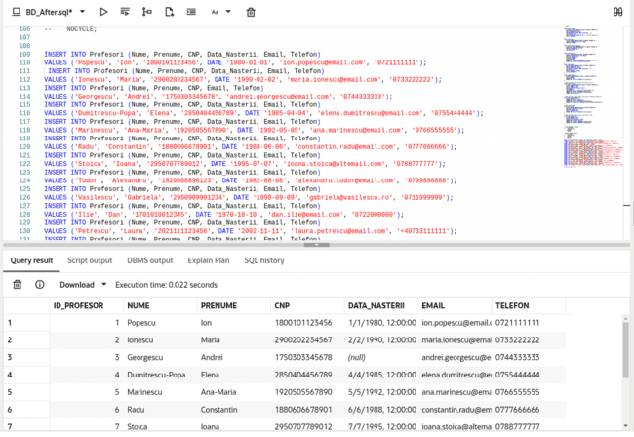

2. SALI
INSERT INTO Sali (Denumire, Capacitate) VALUES ('A101', 30);
INSERT INTO Sali (Denumire, Capacitate) VALUES ('B205', 50);
INSERT INTO Sali (Denumire, Capacitate) VALUES ('C001', 10);
INSERT INTO Sali (Denumire, Capacitate) VALUES ('Amfiteatru 1', 100);
INSERT INTO Sali (Denumire, Capacitate) VALUES ('D12', 25);
INSERT INTO Sali (Denumire, Capacitate) VALUES ('Lab20A', 20);
INSERT INTO Sali (Denumire, Capacitate) VALUES ('Sala Festiva', 999);
INSERT INTO Sali (Denumire, Capacitate) VALUES ('Cabinet Informatica', 35);
INSERT INTO Sali (Denumire, Capacitate) VALUES ('Sala de Consiliu', 15);
INSERT INTO Sali (Denumire, Capacitate) VALUES ('Sala 2, 60);

SELECT * FROM Sali;

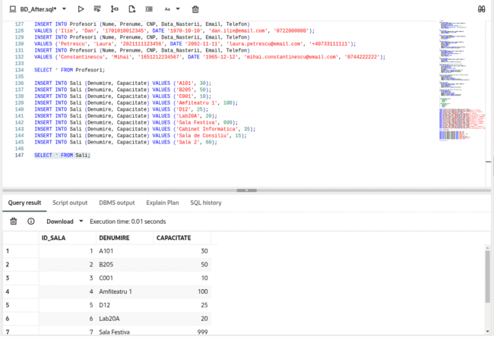

3. MATERIALE
INSERT INTO Materiale_Didactice (Denumire, Descriere, Tip) VALUES ('Manual de Matematica', 'Manual pentru clasa a IX-a', 'Manual');
INSERT INTO Materiale_Didactice (Denumire, Descriere, Tip) VALUES ('Culegere de exercitii Matematica', 'Exercitii pentru clasa a IX-a', 'Culegere');
INSERT INTO Materiale_Didactice (Denumire, Descriere, Tip) VALUES ('Tabla interactiva', 'Tabla interactiva pentru prezentari', 'Echipament');
INSERT INTO Materiale_Didactice (Denumire, Descriere, Tip) VALUES ('Proiector', 'Proiector pentru prezentari', 'Echipament');
INSERT INTO Materiale_Didactice (Denumire, Descriere, Tip) VALUES ('Set de instrumente geometrice', 'Compas, rigla, echer', 'Instrumente');
INSERT INTO Materiale_Didactice (Denumire, Descriere, Tip) VALUES ('Manual de Informatica', 'Manual pentru incepatori in programare', 'Manual');

INSERT INTO Materiale_Didactice (Denumire, Descriere, Tip) VALUES ('Culegere de probleme C++', 'Probleme practice de programare C++', 'Culegere');

INSERT INTO Materiale_Didactice (Denumire, Descriere, Tip) VALUES ('Laptop', 'Laptop pentru demonstratii', 'Echipament');
INSERT INTO Materiale_Didactice (Denumire, Descriere, Tip) VALUES ('Aplicatie software educationala', 'Aplicatie pentru simulari interactive', 'Software');
INSERT INTO Materiale_Didactice (Denumire, Descriere, Tip) VALUES ('Set de markere', 'Markere pentru tabla', 'Consumabile');

SELECT * FROM Materiale_Didactice;

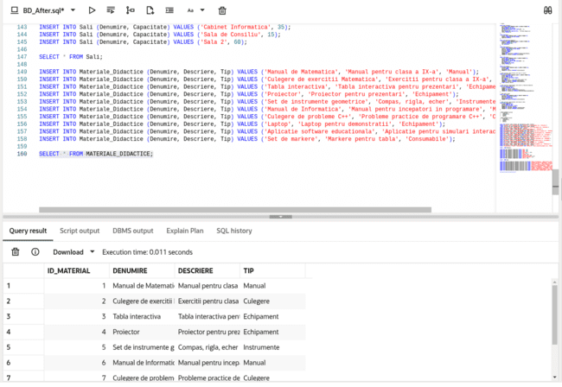

4. CURSURI
INSERT INTO Cursuri (Denumire, Descriere, Durata_Ore, ID_Profesor, ID_Sala) VALUES ('Matematica Avansata', 'Curs de matematica pentru performanta', 60, 1, 1);
INSERT INTO Cursuri (Denumire, Descriere, Durata_Ore, ID_Profesor, ID_Sala) VALUES ('Fizica Aplicata', 'Curs de fizica experimentala', 45, 2, 2);
INSERT INTO Cursuri (Denumire, Descriere, Durata_Ore, ID_Profesor, ID_Sala) VALUES ('Chimie Organica', 'Curs de chimie organica pentru avansati', 50, 1, 3);

INSERT INTO Cursuri (Denumire, Descriere, Durata_Ore, ID_Profesor, ID_Sala) VALUES ('Informatica Aplicata', 'Introducere in programare', 60, 2, 1);
INSERT INTO Cursuri (Denumire, Descriere, Durata_Ore, ID_Profesor, ID_Sala) VALUES ('Biologie Celulara', 'Studiul celulelor', 40, 1, 2);
INSERT INTO Cursuri (Denumire, Descriere, Durata_Ore, ID_Profesor, ID_Sala) VALUES ('Geografie Umana', 'Geografia populatiei', 45, 2, 3);
INSERT INTO Cursuri (Denumire, Descriere, Durata_Ore, ID_Profesor, ID_Sala) VALUES ('Istoria Artei', 'Evolutia artei de-a lungul timpului', 50, 1, 1);
INSERT INTO Cursuri (Denumire, Descriere, Durata_Ore, ID_Profesor, ID_Sala) VALUES ('Literatura Universala', 'Analiza operelor literare', 60, 2, 2);
INSERT INTO Cursuri (Denumire, Descriere, Durata_Ore, ID_Profesor, ID_Sala) VALUES ('Economie Generala', 'Bazele economiei', 40, 1, 3);
INSERT INTO Cursuri (Denumire, Descriere, Durata_Ore, ID_Profesor, ID_Sala) VALUES ('Psihologie Sociala', 'Comportamentul uman in societate', 45, 2, 1);

SELECT * FROM Cursuri;

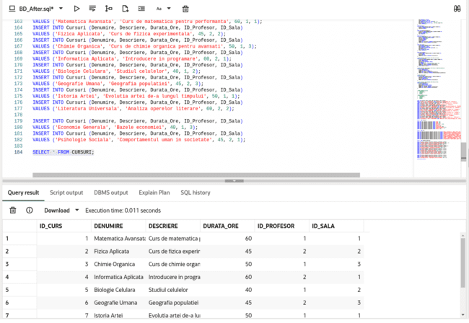
5. ELEVI
INSERT INTO Elevi (Nume, Prenume, CNP, Data_Nasterii, Email, Telefon) VALUES ('Ionescu', 'Andrei', '5010101123456', DATE '2001-01-01', 'andrei.ionescu@email.com', '0711111111');
INSERT INTO Elevi (Nume, Prenume, CNP, Data_Nasterii, Email, Telefon) VALUES ('Popescu', 'Maria', '6020202234567', DATE '2002-02-02', 'maria.popescu@email.com', '0722222222');
INSERT INTO Elevi (Nume, Prenume, CNP, Email, Telefon)
VALUES ('Georgescu', 'Radu', '5030303345678', 'radu.georgescu@email.com', '0733333333');
INSERT INTO Elevi (Nume, Prenume, CNP, Data_Nasterii, Email, Telefon) VALUES ('Dumitrescu-Ionescu', 'Ana', '6040404456789', DATE '2004-04-04', 'ana.dumitrescu@email.com', '0744444444');
INSERT INTO Elevi (Nume, Prenume, CNP, Data_Nasterii, Email, Telefon) VALUES ('Marinescu', 'Ioan-Cristian', '5050505567890', DATE '2005-05-05', 'ioan.marinescu@email.com', '0755555555');
INSERT INTO Elevi (Nume, Prenume, CNP, Data_Nasterii, Email, Telefon) VALUES ('Radulescu', 'Elena', '6060606678901', DATE '2006-06-06', 'elena.radulescu@email.com', '0766666666');
INSERT INTO Elevi (Nume, Prenume, CNP, Data_Nasterii, Email, Telefon) VALUES ('Stoicescu', 'Mihai', '5070707789012', DATE '2007-07-07', 'mihai.stoicescu@altemail.com', '0777777777');
INSERT INTO Elevi (Nume, Prenume, CNP, Data_Nasterii, Email, Telefon) VALUES ('Tudor', 'Alexandru', '6080808890123', DATE '2008-08-08', 'alexandru.tudor@email.com', '0788888888');
INSERT INTO Elevi (Nume, Prenume, CNP, Data_Nasterii, Email, Telefon) VALUES ('Vasilescu', 'Gabriela', '5090909901234', DATE '2009-09-09', 'gabriela@vasilescu.net', '0799999999');
INSERT INTO Elevi (Nume, Prenume, CNP, Data_Nasterii, Email, Telefon) VALUES ('Ilie', 'Dan', '6101010012345', DATE '2010-10-10', 'dan.ilie@email.com', '0700000000');
INSERT INTO Elevi (Nume, Prenume, CNP, Data_Nasterii, Email, Telefon) VALUES ('Petrescu', 'Laura', '5111111123456', DATE '2011-11-11', 'laura.petrescu@email.com', '+40711111111');
INSERT INTO Elevi (Nume, Prenume, CNP, Data_Nasterii, Email, Telefon) VALUES ('Constantinescu', 'Mihai', '6121212234567', DATE '2012-12-12', 'mihai.constantinescu@email.com', '0722222222');
INSERT INTO Elevi (Nume, Prenume, CNP, Data_Nasterii, Telefon) VALUES ('Dumitru', 'Andreea', '6130101123456', DATE '2013-01-01', '0733333333');
INSERT INTO Elevi (Nume, Prenume, CNP, Data_Nasterii, Email, Telefon) VALUES ('Georgescu', 'Constantin', '5140202234567', DATE '2014-02-02', 'constantin.g@email.com', '0744444444');
INSERT INTO Elevi (Nume, Prenume, CNP, Data_Nasterii, Email, Telefon) VALUES ('Marinescu', 'Ioana', '6150303345678', DATE '2015-03-03', 'ioana.m@email.com', '0755555555');
SELECT * FROM Elevi;

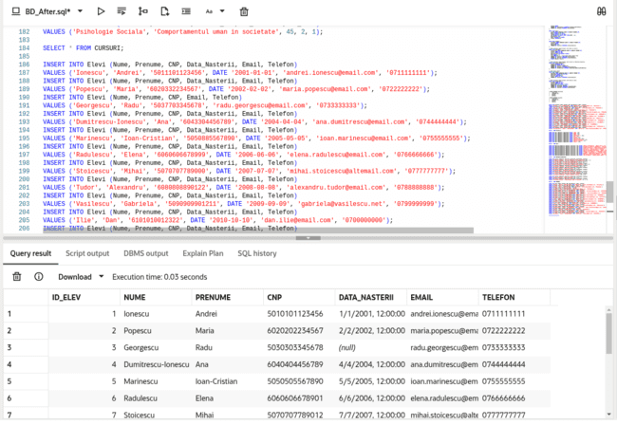

6. EXAMENE
INSERT INTO Examene (ID_Curs, Data_Examen) VALUES (1, DATE '2024-01-15');
INSERT INTO Examene (ID_Curs, Data_Examen) VALUES (2, DATE '2024-02-20');
INSERT INTO Examene (ID_Curs, Data_Examen) VALUES (3, DATE '2024-03-10');
INSERT INTO Examene (ID_Curs, Data_Examen) VALUES (1, DATE '2024-05-15');
INSERT INTO Examene (ID_Curs, Data_Examen) VALUES (4, DATE '2024-04-25');
INSERT INTO Examene (ID_Curs, Data_Examen) VALUES (5, DATE '2024-06-01');
INSERT INTO Examene (ID_Curs, Data_Examen) VALUES (1, DATE '2024-08-20');
INSERT INTO Examene (ID_Curs, Data_Examen) VALUES (6, DATE '2024-07-12');
INSERT INTO Examene (ID_Curs, Data_Examen) VALUES (7, DATE '2024-09-05');
INSERT INTO Examene (ID_Curs, Data_Examen) VALUES (8, DATE '2024-10-30');
SELECT * FROM Examene;

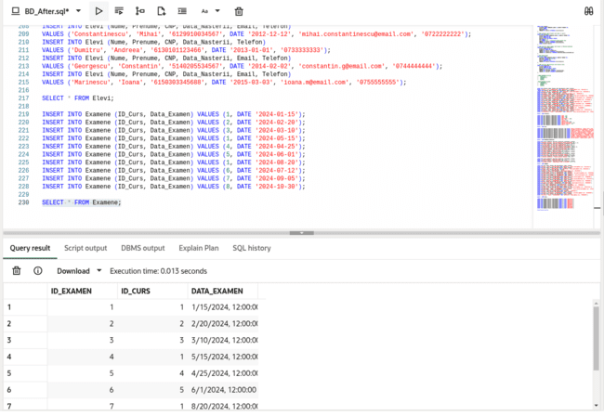

7. INSCRIERI
INSERT INTO Inscrieri (ID_Elev, ID_Curs, Nota, Taxa) VALUES (1, 1, 8.50, 500.00);
INSERT INTO Inscrieri (ID_Elev, ID_Curs, Nota, Taxa) VALUES (2, 2, 9.00, 750.50);
INSERT INTO Inscrieri (ID_Elev, ID_Curs, Nota, Taxa) VALUES (1, 3, 7.00, 600.00);
INSERT INTO Inscrieri (ID_Elev, ID_Curs, Nota, Taxa) VALUES (3, 1, 9.50, 500.00);
INSERT INTO Inscrieri (ID_Elev, ID_Curs, Nota, Taxa) VALUES (2, 3, 8.00, 600.00);
INSERT INTO Inscrieri (ID_Elev, ID_Curs, Nota, Taxa) VALUES (4, 4, 7.50, 800.00);
INSERT INTO Inscrieri (ID_Elev, ID_Curs, Nota, Taxa) VALUES (5, 1, 6.00, 500.00);
INSERT INTO Inscrieri (ID_Elev, ID_Curs, Nota, Taxa) VALUES (3, 2, 8.80, 750.50);
INSERT INTO Inscrieri (ID_Elev, ID_Curs, Nota, Taxa) VALUES (6, 5, 9.20, 900.00);
INSERT INTO Inscrieri (ID_Elev, ID_Curs, Nota, Taxa) VALUES (7, 3, 7.80, 600.00);
INSERT INTO Inscrieri (ID_Elev, ID_Curs, Nota, Taxa) VALUES (8, 6, 8.10, 1000.00);
INSERT INTO Inscrieri (ID_Elev, ID_Curs, Nota, Taxa) VALUES (9, 7, 9.90, 1200.00);
SELECT * FROM Inscrieri;

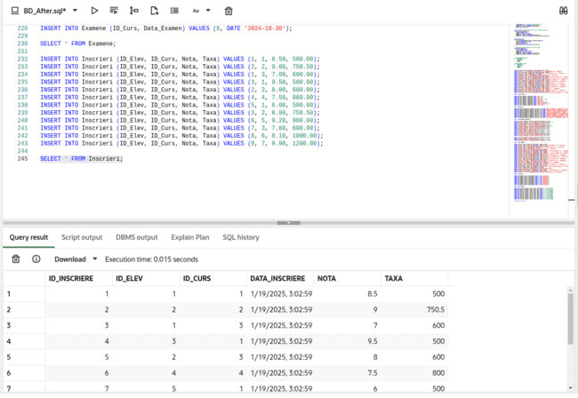

8. CURSURI_NATERIALE

INSERT INTO Cursuri_Materiale (ID_Curs, ID_Material) VALUES (1, 1);
INSERT INTO Cursuri_Materiale (ID_Curs, ID_Material) VALUES (1, 2);
INSERT INTO Cursuri_Materiale (ID_Curs, ID_Material) VALUES (2, 3);
INSERT INTO Cursuri_Materiale (ID_Curs, ID_Material) VALUES (3, 1);
INSERT INTO Cursuri_Materiale (ID_Curs, ID_Material) VALUES (2, 4);
INSERT INTO Cursuri_Materiale (ID_Curs, ID_Material) VALUES (4, 5);
INSERT INTO Cursuri_Materiale (ID_Curs, ID_Material) VALUES (5, 6);
INSERT INTO Cursuri_Materiale (ID_Curs, ID_Material) VALUES (3, 7);
INSERT INTO Cursuri_Materiale (ID_Curs, ID_Material) VALUES (6, 8);
INSERT INTO Cursuri_Materiale (ID_Curs, ID_Material) VALUES (7, 9);

SELECT * FROM Cursuri_Materiale;

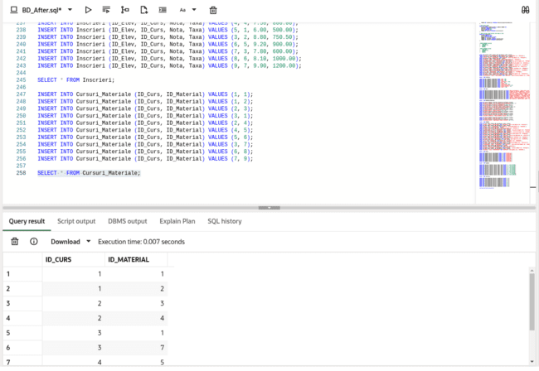

8. GRUPE
INSERT INTO Grupe (Nume_Grupa, Descriere, ID_Curs) VALUES ('Grupa A', 'Grupa de incepatori', 1);
INSERT INTO Grupe (Nume_Grupa, Descriere, ID_Curs) VALUES ('Grupa B', 'Grupa de avansati', 1);
INSERT INTO Grupe (Nume_Grupa, Descriere, ID_Curs) VALUES ('Grupa principala', 'Grupa standard', 2);
INSERT INTO Grupe (Nume_Grupa, Descriere, ID_Curs) VALUES ('Grupa X', 'Grupa de dimineata', 3);
INSERT INTO Grupe (Nume_Grupa, Descriere, ID_Curs) VALUES ('Grupa Y', 'Grupa de seara', 3);
INSERT INTO Grupe (Nume_Grupa, Descriere, ID_Curs) VALUES ('Grupa unica', 'Singura grupa disponibila', 4);
INSERT INTO Grupe (Nume_Grupa, Descriere, ID_Curs) VALUES ('Grupa alfa', 'Prima grupa formata', 5);
INSERT INTO Grupe (Nume_Grupa, Descriere, ID_Curs) VALUES ('Grupa beta', 'A doua grupa formata', 5);
INSERT INTO Grupe (Nume_Grupa, Descriere, ID_Curs) VALUES ('Grupa principala', 'Grupa standard', 6);
INSERT INTO Grupe (Nume_Grupa, Descriere, ID_Curs) VALUES ('Grupa 1', 'Grupa de studiu', 7);
SELECT * FROM Grupe;

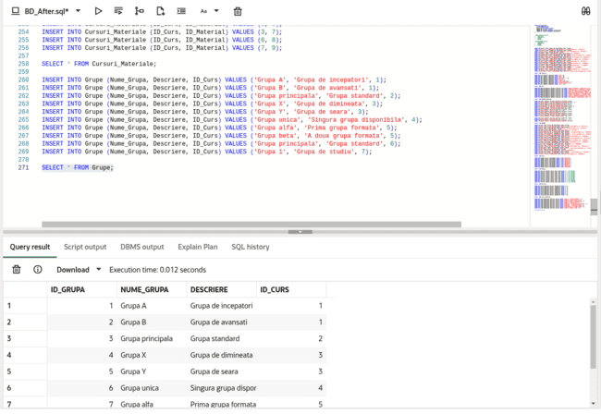

9. GRUPE ELEVI
INSERT INTO Grupe_Elevi (ID_Grupa, ID_Elev) VALUES (1, 1);
INSERT INTO Grupe_Elevi (ID_Grupa, ID_Elev) VALUES (1, 2);
INSERT INTO Grupe_Elevi (ID_Grupa, ID_Elev) VALUES (2, 3);
INSERT INTO Grupe_Elevi (ID_Grupa, ID_Elev) VALUES (3, 1);
INSERT INTO Grupe_Elevi (ID_Grupa, ID_Elev) VALUES (2, 4);
INSERT INTO Grupe_Elevi (ID_Grupa, ID_Elev) VALUES (4, 5);
INSERT INTO Grupe_Elevi (ID_Grupa, ID_Elev) VALUES (4, 2);
INSERT INTO Grupe_Elevi (ID_Grupa, ID_Elev) VALUES (5, 6);
INSERT INTO Grupe_Elevi (ID_Grupa, ID_Elev) VALUES (3, 7);
INSERT INTO Grupe_Elevi (ID_Grupa, ID_Elev) VALUES (1, 8);
INSERT INTO Grupe_Elevi (ID_Grupa, ID_Elev) VALUES (5, 9);
INSERT INTO Grupe_Elevi (ID_Grupa, ID_Elev) VALUES (2, 10);
SELECT * FROM Grupe_Elevi;

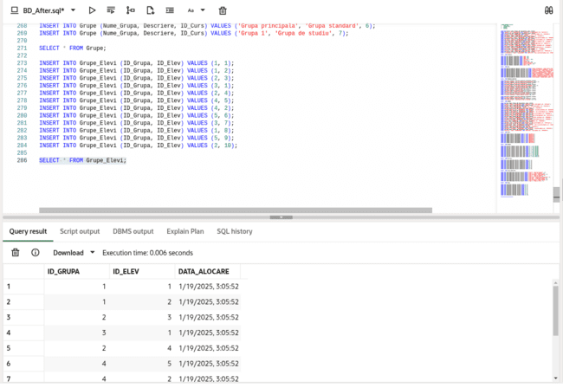

INTEROGARI
Scrierea a 15 interogări, cât mai complexe, care să ilustreze toate aspectele învăţate din lista (formulați în limbaj natural problemele ce urmează a fi rezolvate): • clauzele GROUP BY, HAVING, START WITH, CONNECT BY, ORDER BY; • funcţii pentru lucrul cu şiruri de caractere şi date calendaristice: LOWER, UPPER, SUBSTR, INSTR, TO_CHAR, TO_DATE, ADD_MONTHS, MONTHS_BETWEEN; • funcții diverse: DECODE, NVL, NULLIF, CASE; • INNER, LEFT, RIGHT, FULL JOIN; • operatori pe mulțimi; • funcţii multiple-row/ agregat: AVG, SUM, MIN, MAX, COUNT; • subinterogări în clauzele: SELECT, FROM, WHERE, HAVING; • operatorul DIVISION.

1. Actualizare nume si prenume elev
UPDATE ELEV SET Nume_elev = 'Popescu', Prenume_elev = 'Andrei' WHERE ID_Elev = 1;

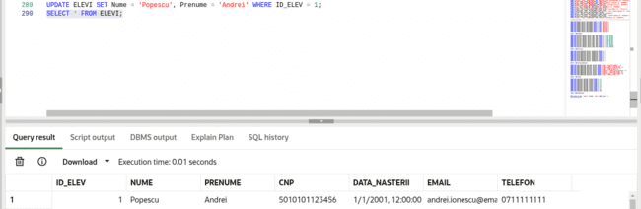

2. Câți elevi s-au înscris la fiecare curs în luna curentă? Afișează denumirea cursului și numărul de elevi.
SELECT c.Denumire, COUNT(i.ID_Elev) AS "Numar Elevi Inscrisi Luna Curenta"
FROM Cursuri c
JOIN Inscrieri i ON c.ID_Curs = i.ID_Curs
WHERE TO_CHAR(i.Data_Inscriere, 'YYYY-MM') = TO_CHAR(SYSDATE, 'YYYY-MM')
GROUP BY c.Denumire;

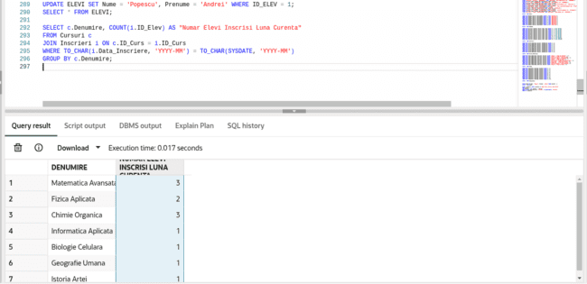

3. Selectii
Selectie simplă după nume
SELECT * FROM ELEVI WHERE Nume = 'Popescu';

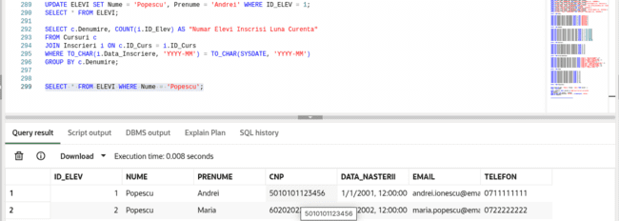

Selectie cu operatorul de neegalitate
SELECT * FROM CURSURI WHERE Denumire != 'Matematica Avansata';

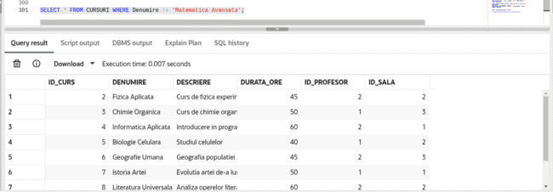

Selectie pentru intervale de timp
SELECT Denumire
FROM Cursuri
WHERE Durata_Ore > (SELECT AVG(Durata_Ore) FROM Cursuri);

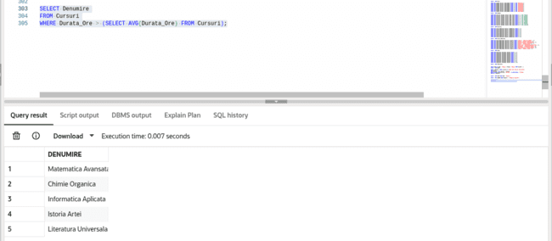

Selectie cu LIKE pentru cautare partiala descrieri
SELECT * FROM Cursuri WHERE DESRIERE LIKE ‘%Studiul celulelor%’;

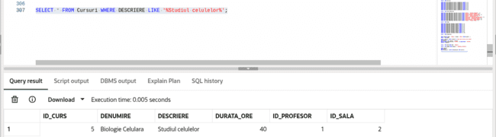

4. Functia LOWER pentru transformarea în minuscule
SELECT LOWER(Nume) AS LowercaseString FROM ELEVI;

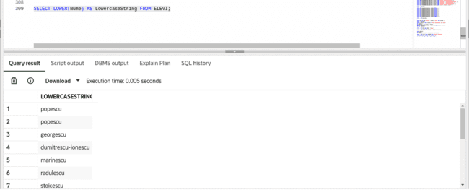

5. Functia UPPER pentru transformarea în majuscule
SELECT UPPER(Nume) AS UppercaseString FROM PROFESORI;

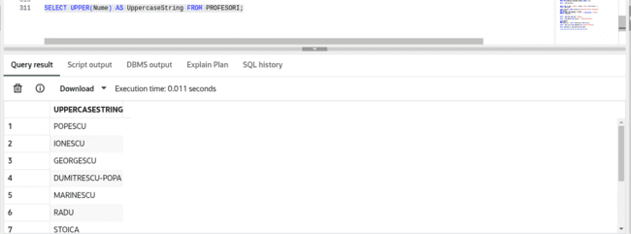

6. Functia LENGTH pentru lungimea unui sir
SELECT LENGTH(DENUMIRE) AS StringLength FROM CURSURI;

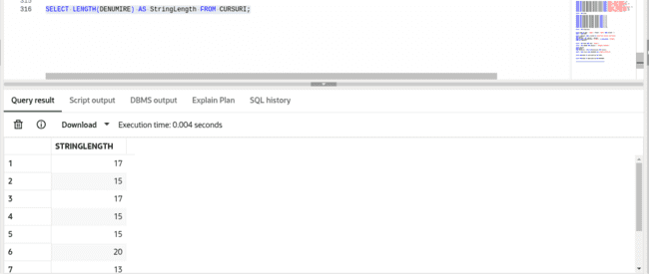

7. Functia ABS pentru valoarea absoluta

SELECT ABS(CNP) AS AbsoluteValue FROM PROFESORI;

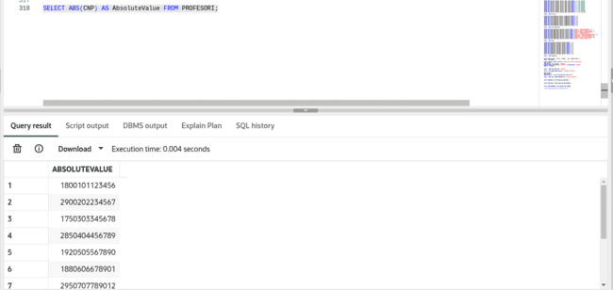

8. Functia ROUND pentru rotunjire
SELECT ROUND(Nota) AS RoundedValue FROM Inscrieri;

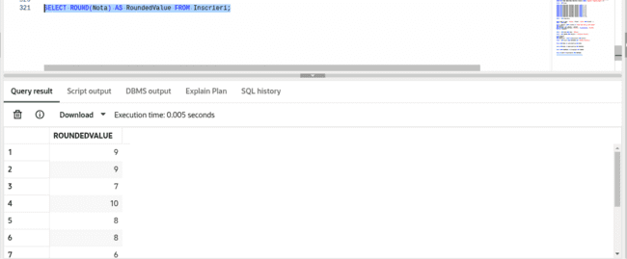
9. Obtinerea datei si orei curente (folosind dual)
SELECT SYSDATE AS CurrentDateTime FROM dual;

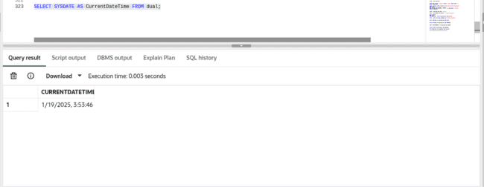

10. Formatarea datei cu TO_CHAR
SELECT TO_CHAR(Data_nasterii, 'YYYY-MM-DD') AS FormattedDate FROM PROFESORI;

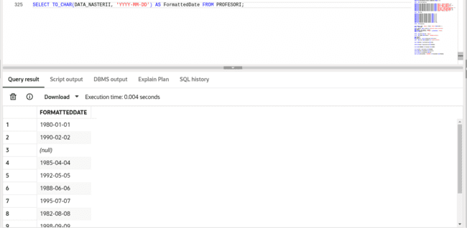

11. Diferența în luni între două date
SELECT MONTHS_BETWEEN(SYSDATE, DATA_EXAMEN) AS MonthsDifference FROM EXAMENE;

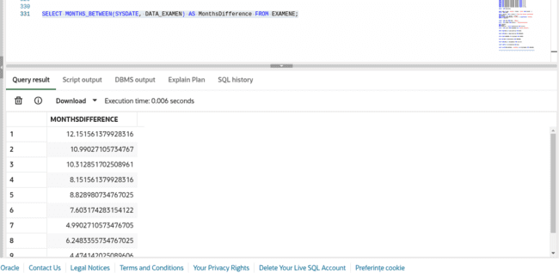

12. INNER JOIN cu GROUP BY și HAVING
Identificam toti profesorii care au in responsabilitate mai mult de doua cursuri. Pentru fiecare profesor identificat, vom afisa numele acestuia si numarul exact de cursuri pe care le preda. rescrie fara diacritice

SELECT p.Nume, COUNT(c.ID_Curs)
AS NumarCursuri FROM PROFESORI p INNER JOIN CURSURI c ON p.ID_Profesor = c.ID_Profesor GROUP BY p.Nume HAVING COUNT(c.ID_Curs) > 2;

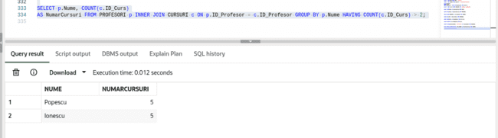

13. LEFT JOIN cu GROUP BY și HAVING
Dorim sa identificam toti elevii care au o medie generala a notelor de cel putin 7. Pentru fiecare elev identificat, vom afisa numele acestuia si media sa generala.

SELECT e.Nume, AVG(i.Nota) AS MedieNote FROM ELEVI e LEFT JOIN INSCRIERI i ON e.ID_Elev = i.ID_Elev GROUP BY e.Nume HAVING AVG(i.Nota) >= 7;

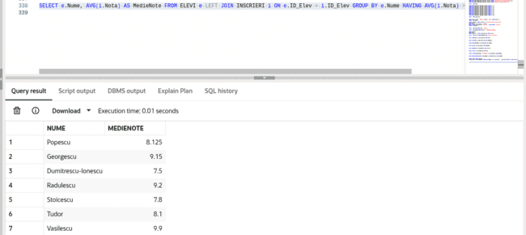

14. RIGHT JOIN cu GROUP BY și HAVING
Dorim sa identificam toate cursurile pentru care suma totala a taxelor de inscriere depaseste 500. Pentru fiecare curs identificat, vom afisa numele acestuia si suma totala a taxelor incasate.
SELECT c.Nume_Curs, SUM(i.Taxa) AS TotalTaxe FROM CURSURI c RIGHT JOIN INSCRIERI i ON c.ID_Curs = i.ID_Curs GROUP BY c.Nume_Curs HAVING SUM(i.Taxa) > 500;

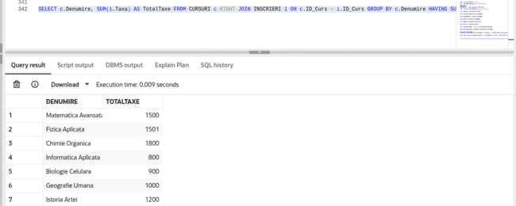

15. DECODE
Avem nevoie de un tabel unde sa fie afisati numele elevilor si situatia acestora( pentru cei care au taxa=0, sa se afiseze “buget”, iar pentru cei care sunt inscrisi cu taxa, sa se afiseze valoarea acesteia).
SELECT e.Nume, DECODE(i.taxa, 0, 'buget', 'taxa') AS tip_plata FROM inscrieri i JOIN ELEVI e ON i.ID_elev = e.ID_elev;

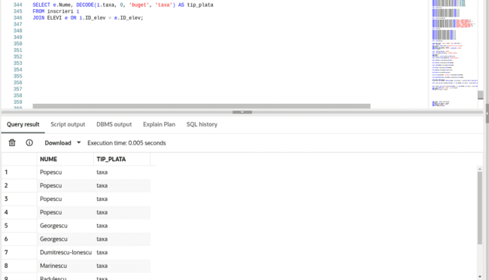

16. CASE
Avem nevoie de un tabel care sa includa numele elevului, numele cursului, tipul platii (buget sau taxa) si data inscrierii. Ne dorim doar pentru inscrierile din 2023. Realizam un join intre INSCRERI, ELEVI si CURSURI.
SELECT e.Nume,
c.DENUMIRE,
CASE WHEN i.taxa = 0 THEN 'Buget' ELSE 'Plată' END AS tip_plata,
i.data_inscriere
FROM INSCRIERI i
JOIN ELEVI e ON i.ID_elev = e.ID_elev
JOIN CURSURI c ON i.ID_curs = c.ID_curs
WHERE i.data_inscriere BETWEEN '2023-01-01' AND '2023-12-31'
ORDER BY c.Denumire, e.Nume;

17. Clasificarea profesorilor in functie de vechime
SELECT Nota,
CASE
WHEN Nota > 8 THEN 'Mare'
ELSE 'Mica' END AS Nivel_nota
FROM INSCRIERI;

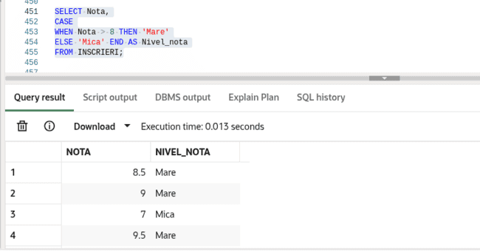

18. MINUS
Tabel care sa includa toti elevii care sunt inscrisi la cursul cu id 1, dar care nu au fost alocati in nicio grupa pentru acel curs.
SELECT e.Nume, e.Prenume
FROM ELEVI e
JOIN INSCRIERI i ON e.ID_Elev = i.ID_Elev
WHERE i.ID_Curs = 1
MINUS
SELECT e.Nume, e.Prenume
FROM ELEVI e
JOIN INSCRIERI i ON e.ID_Elev = i.ID_Elev
JOIN Grupe_Elevi ge ON i.ID_Elev = ge.ID_Elev
WHERE i.ID_Curs = 1 AND ge.ID_Grupa IN (SELECT ID_Grupa FROM Grupe WHERE ID_Curs = 1);

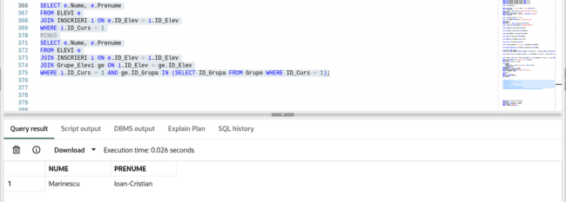

19. INTERSECT
Tabel cu elevii care sunt inscrisi si la cursul cu id 1, dar si la cursul cu id 2.
SELECT e.Nume_elev, e.Prenume
FROM ELEVI e
JOIN Inscrieri i ON e.ID_Elev = i.ID_Elev
WHERE i.ID_Curs = 1
INTERSECT
SELECT e.Nume_elev, e.Prenume
FROM ELEVI e
JOIN INSCRIERI i ON e.ID_Elev = i.ID_Elev
WHERE i.ID_Curs = 2;

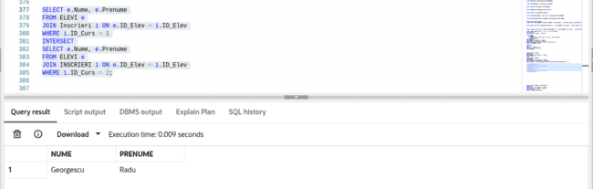

Tabel ce contine cursurile la care toti elevii inscrisi au obtinut peste media 8 si sunt alocati intr-o grupa
SELECT c.Nume_Curs
FROM Cursuri c
WHERE NOT EXISTS (
SELECT i.ID_Elev
FROM Inscrieri i
WHERE i.ID_Curs = c.ID_Curs AND i.Nota <= 8
)
INTERSECT
SELECT c.Nume_Curs
FROM Cursuri c
WHERE EXISTS (
SELECT ge.ID_Grupa
FROM Grupe_Elevi ge
WHERE ge.ID_Curs = c.ID_Curs
GROUP BY ge.ID_Grupa
HAVING COUNT(*) = (SELECT COUNT(*) FROM Elevi e JOIN Inscrieri i ON e.ID_Elev = i.ID_Elev WHERE i.ID_Curs = c.ID_Curs)
);

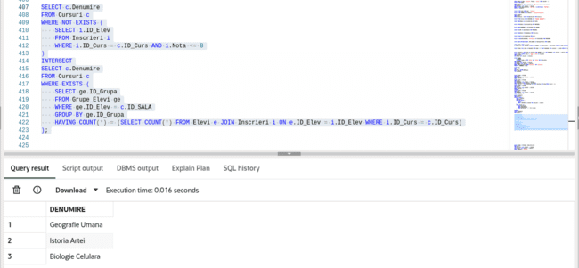

Profesorii care predau cel putin un curs cu o durata mai mare de 2 ora si cel putin un curs cu o durata mai mica de 2 ore
SELECT p.Nume, p.Prenume
FROM Profesori p
JOIN Cursuri c ON p.ID_Profesor = c.ID_Profesor
WHERE c.ID_Curs IN (
SELECT ID_Curs FROM Cursuri WHERE Durata_Ore > 2
)
INTERSECT
SELECT p.Nume, p.Prenume
FROM Profesori p
JOIN Cursuri c ON p.ID_Profesor = c.ID_Profesor
WHERE c.ID_Curs IN (
SELECT ID_Curs FROM Cursuri WHERE Durata_Ore < 2
);

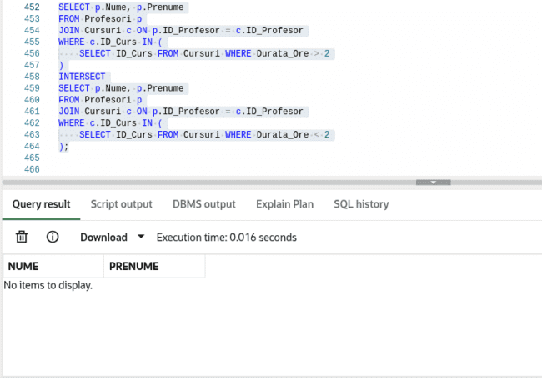

20. UNION
Afisarea cursurilor, indiferent daca sunt de tipul 1 sau 2, si numarul de inscrieri pentru fiecare
SELECT c.Nume_Curs, 'Matematica avansata' AS Tip_Curs, COUNT(*) AS Numar_Inscrieri
FROM Cursuri c
JOIN Inscrieri i ON c.ID_Curs = i.ID_Curs
WHERE c.Tip_Curs = 'Matematica avansata'
UNION ALL
SELECT c.Nume_Curs, ' Fizica aplicata' AS Tip_Curs, COUNT(*) AS Numar_Inscrieri
FROM Cursuri c
JOIN Inscrieri i ON c.ID_Curs = i.ID_Curs
WHERE c.Tip_Curs = 'Practic'
UNION ALL
SELECT c.Nume_Curs, 'Alt tip' AS Tip_Curs, COUNT(*) AS Numar_Inscrieri
FROM Cursuri c
JOIN Inscrieri i ON c.ID_Curs = i.ID_Curs
WHERE c.Tip_Curs NOT IN ('Matematica avansata', ' Fizica aplicata ');

Cursuri ce au o durata mai mare de 3 ore sau la care s-au inscris mai mult de 18 elevi
SELECT c.DENUMIRE
FROM Cursuri c
WHERE c.Durata_Ore > 40
UNION
SELECT c.DENUMIRE
FROM Cursuri c
JOIN Inscrieri i ON c.ID_Curs = i.ID_Curs
GROUP BY c.ID_Curs, c.DENUMIRE
HAVING COUNT(*) > 8;

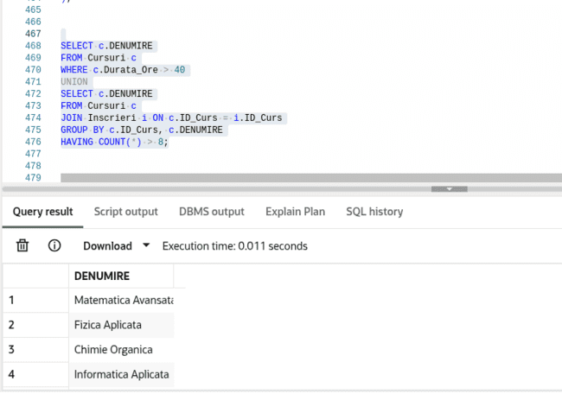

21. Subcereri
- elev cu cea mai mare varsta
SELECT Nume, Data_nasterii FROM ELEVI
WHERE Data_nasterii = (SELECT MAX(Data_nasterii) FROM ELEVI);

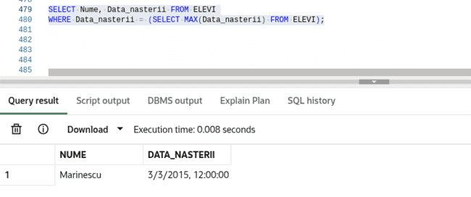

-elevi care nu s-au inscris la niciun curs
SELECT Nume FROM ELEVI
WHERE ID_Elev NOT IN (SELECT ID_Elev FROM INSCRIERI);

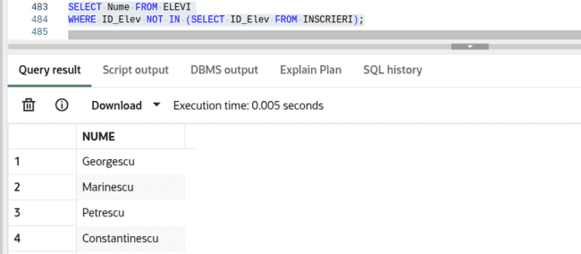

-Elevi care s-au incris la un anumit curs
SELECT Nume_elev FROM ELEVI
WHERE ID_Elev IN ( SELECT ID_Elev FROM INSCRIERI WHERE ID_curs IN (SELECT ID_Curs FROM CURSURI WHERE Nume_curs = 'Fizica Aplicata’));

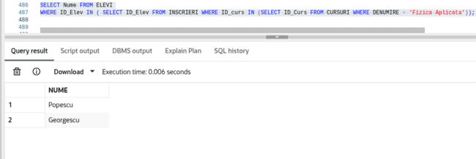
-Gasire elevi ce au varsta sub media celorlalti
SELECT Nume, Data_nasterii FROM ELEVI
WHERE EXTRACT(YEAR FROM Data_nasterii) > (SELECT AVG(EXTRACT(YEAR FROM Data_nasterii))
FROM ELEVI);

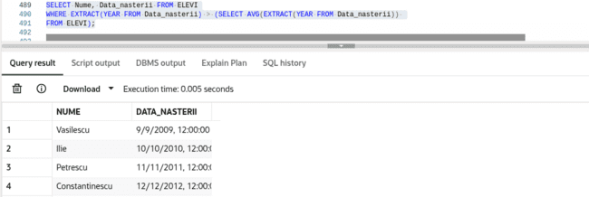
-Grupare dupa data inscrierii
SELECT Data_inscriere, COUNT(ID_Elev) AS numar_elevi, AVG(ID_Elev) AS medie_inregistrari FROM INSCRIERI GROUP BY Data_inscriere;

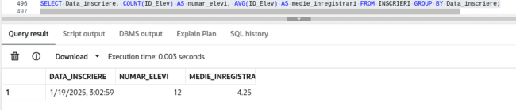

NVL2
Tabel cu nume profesor si daca are numar de telefon, acesta o sa fie afisat. In caz contrar, se va afisa “nu are telefon”.
SELECT p.Nume, p.Prenume, NVL2(p.Telefon, p.Telefon, 'Nu are telefon') AS Telefon
FROM Profesori p;

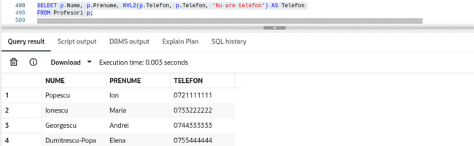

Afisare nume elev si daca este inscris intr-o grupa, afiseaza numele grupei, altfel se afiseaza “Nu este in nicio grupa”
SELECT e.Nume, NVL2(g.Nume_Grupa, g.Nume_Grupa, 'Nu este în nicio grupă') AS Grupa
FROM Elevi e
LEFT JOIN Grupe_Elevi ge ON e.ID_Elev = ge.ID_Elev
LEFT JOIN Grupe g ON ge.ID_Grupa = g.ID_Grupa;

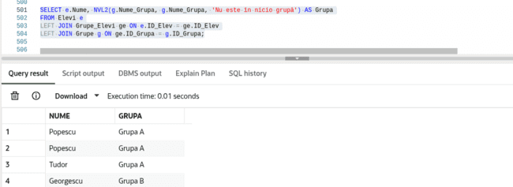

FULL OUTER JOIN
Tabel cu cursurile la care nu au folosite materiale didactice si materiale didactice care nu au fost folosite la niciun curs
SELECT c.DENUMIRE, m.Denumire
FROM Cursuri c
FULL OUTER JOIN Cursuri_Materiale cm ON c.ID_Curs = cm.ID_Curs
FULL OUTER JOIN Materiale_Didactice m ON cm.ID_Material = m.ID_Material;

\

UNION ALL
Tabel cu doua tipuri de cursuri si sa afisam numarul de inscrieri pentru fiecare curs
SELECT c.DENUMIRE, 'Teoretic' AS Tip_Curs, COUNT(*) AS Numar_Inscrieri
FROM Cursuri c
JOIN Inscrieri i ON c.ID_Curs = i.ID_Curs
WHERE c.Tip_Curs = 'Istoria Artei'
UNION ALL
SELECT c.Nume_Curs, 'Practic' AS Tip_Curs, COUNT(*) AS Numar_Inscrieri
FROM Cursuri c
JOIN Inscrieri i ON c.ID_Curs = i.ID_Curs
WHERE c.Tip_Curs = 'Literatura Universala'
UNION ALL
SELECT c.Nume_Curs, 'Alt tip' AS Tip_Curs, COUNT(*) AS Numar_Inscrieri
FROM Cursuri c
JOIN Inscrieri i ON c.ID_Curs = i.ID_Curs
WHERE c.Tip_Curs NOT IN ('Istoria Artei', 'Literatura Universala);

MIN
Pentru fiecare curs, nota minima obtinuta
SELECT c.DENUMIRE, e.Nume, i.Nota
FROM CURSURI c
JOIN INSCRIERI i ON c.ID_Curs = i.ID_Curs
JOIN ELEVI e ON i.ID_Elev = e.ID_Elev
WHERE (c.ID_Curs, i.Nota) IN (
SELECT ID_Curs, MIN(Nota)
FROM INSCRIERI
GROUP BY ID_Curs);

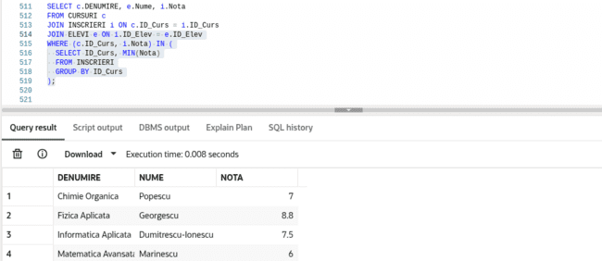

MAX
Cursul cu cea mai lunga durata
SELECT DENUMIRE, Durata_Ore
FROM Cursuri
WHERE Durata_Ore = (SELECT MAX(Durata_Ore) FROM Cursuri);

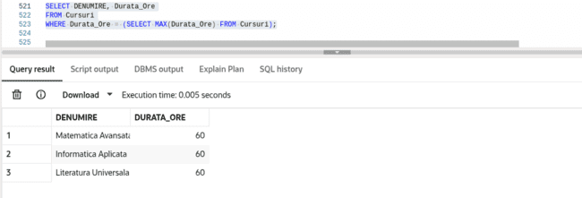

TABELE DE MESAJE
Crearea tabele de mesaje cu următoarea structură:
PROFESORI
FIELD | DATA TYPE | COMMENTS
ID_Profesor | NUMBER | Cheie primara
Nume | VARCHAR2(50) | NOT NULL
Prenume | VARCHAR2(50) | NOT NULL
CNP | VARCHAR2(13) | Conditie de unicitate si de lungime exacta=13
Data_Nasterii | DATE
Email | VARCHAR2(100) | Unic, NOT NULL
Telefon | VARCHAR2(20)

SALI
FIELD | DATA TYPE | COMMENTS
ID_Sala | NUMBER | Cheie primara
Denumire | VARCHAR2(50) | NOT NULL
Capacitate | NUMBER(3)

MATERIALE DIDACTICE
FIELD | DATA TYPE | COMMENTS
ID_Material | NUMBER | Cheie primara
Denumire | VARCHAR2(100) | NOT NULL
Descriere | VARCHAR2(200)
Tip | VARCHAR2(50)

CURSRURI
FIELD | DATA TYPE | COMMENTS
ID_Curs | NUMBER | Cheie primara
Denumire | VARCHAR2(100) | Conditie de unicitate, NOT NUL
Descriere | VARCHAR2(200)
Durata_Ore | NUMBER(3)
ID_Profesor | NUMBER | Cheie externa
ID_Sala | NUMBER | Cheie externa

ELEVI
FIELD | DATA TYPE | COMMENTS
ID_Elev | NUMBER | Cheie primara
Nume | VARCHAR2(50) | NOT NULL
Prenume | VARCHAR2(50) | NOT NULL
CNP | VARCHAR2(13) | Conditie de unicitate si de lungime exacta=13
Data_Nasterii | DATE
Email | VARCHAR2(100) | Conditie de unicitate
Telefon | VARCHAR2(20)

EXAMENE
ID_Examen | NUMBER | Cheie primara
ID_Curs | NUMBER | Cheie externa
Data_Examen | DATE

INSCRIERI
FIELD | DATA TYPE | COMMENTS
ID_Inscriere | NUMBER | Cheie primara
ID_Elev | NUMBER | Cheie externa, NOT NULL
ID_Curs | NUMBER | Cheie externa, NOT NULL
Data_Inscriere | DATE | DEFAULT SYSDATE
Nota | NUMBER(3, 2)
Taxa | NUMBER(6, 2)

CURSURI MATERIALE (tabel de legatura intre cursuri si materiale didactice)
FIELD | DATA TYPE | COMMENTS
ID_Curs | NUMBER | ID_Curs si ID_Material cheie primara compusa
ID_Material | NUMBER | Si chei externe

GRUPE
FIELD | DATA TYPE | COMMENTS
ID_Grupa | NUMBER | Cheie primara
Nume_Grupa | VARCHAR2(50) | NOT NULL
Descriere | VARCHAR2(200)
ID_Curs | NUMBER | Si cheie externa

GRUPE_ELEVI (tabel de legatura intre GRUPE si ELEVI)
FIELD | DATA TYPE | COMMENTS
ID_Grupa | NUMBER | Cheie primara,cheie secundara
ID_Elev | NUMBER | Cheie primara, cheie secundara
Data_Alocare | DATE | DEFAULT SYSDATE

CERINTA 9
Ilustrarea următoarelor noţiuni de PL / SQL (formulați în limbaj natural problemele ce urmează a fi rezolvate):
subprogram stocat independent (inclusiv apelare) care să utilizeze 2 tipuri de cursoare învățate, unul dintre acestea fiind cursor parametrizat, dependent de celălalt cursor;
subprogram ce primeste ca parametru ID ul unui profesor si afiseaza numele tuturor curusurilor pe care aceasta le preda, si pentru fiecare curs, sa afiseze numarul mediu de note abtinute de studenti.
CREATE OR REPLACE PROCEDURE afiseaza_cursuri_si_note_profesor (
p_id_profesor IN Profesori.ID_Profesor%TYPE
) AS
CURSOR c_cursuri IS
SELECT ID_Curs, Nume_Curs
FROM Cursuri
WHERE ID_Profesor = p_id_profesor;

CURSOR c_note(v_id_curs Cursuri.ID_Curs%TYPE) IS
SELECT AVG(Nota)
FROM Inscrieri
WHERE ID_Curs = v_id_curs;

v_curs Cursuri%ROWTYPE;
v_medie_nota NUMBER;
BEGIN
OPEN c_cursuri;
LOOP
FETCH c_cursuri INTO v_curs;
EXIT WHEN c_cursuri%NOTFOUND;

OPEN c_note(v_curs.ID_Curs);
FETCH c_note INTO v_medie_nota;
CLOSE c_note;

DBMS_OUTPUT.PUT_LINE('Curs: ' || v_curs.Nume_Curs || ', Medie nota: ' || v_medie_nota);
END LOOP;
CLOSE c_cursuri;
END;
/

subprogram stocat independent de tip funcție care să utilizeze într-o singură comandă SQL 3 dintre tabelele definite; tratarea tuturor excepțiilor care pot apărea (definiți minim 2 excepții proprii, altele decât cele predefinite la nivel de sistem); apelarea subprogramului astfel încât să fie evidențiate toate cazurile definite și tratate;
Subprogram ce primeste ca parametru ID ul unui profesor si returneaza numarul total de ore de curs pe care le-a predat profesorul respectiv
CREATE OR REPLACE FUNCTION numar_ore_predate (
p_id_profesor IN Profesori.ID_Profesor%TYPE,
p_an IN NUMBER,
p_semestru IN VARCHAR2
) RETURN NUMBER IS
v_numar_ore NUMBER;
BEGIN
SELECT SUM(c.Durata_Ore)
INTO v_numar_ore
FROM Profesori p
JOIN Cursuri c ON p.ID_Profesor = c.ID_Profesor
JOIN Inscrieri i ON c.ID_Curs = i.ID_Curs
WHERE p.ID_Profesor = p_id_profesor
AND TO_CHAR(i.Data_Inscriere, 'YYYY') = p_an
AND TO_CHAR(i.Data_Inscriere, 'Q') = CASE WHEN p_semestru = 'S1' THEN '1' WHEN p_semestru = 'S2' THEN '2' ELSE '3' END;

RETURN v_numar_ore;
EXCEPTION
WHEN NO_DATA_FOUND THEN
DBMS_OUTPUT.PUT_LINE('Nu s-au gasit date pentru profesorul specificat.');
RETURN 0;
WHEN OTHERS THEN
DBMS_OUTPUT.PUT_LINE('A aparut o eroare neprevazuta: ' || SQLERRM);
RETURN -1;
END;
/

Trigger de tip LMD la nivel de comandă (inclusiv declanșare);
Dorim sa monitorizam orice modificare adusa tabelului INSCRIERI => salvam aceste modificari in alt tabel (nou)
CREATE TABLE Log_Inscrieri (
id_log NUMBER GENERATED ALWAYS AS IDENTITY PRIMARY KEY,
operatie VARCHAR2(10), -- INSERT, UPDATE, DELETE
data_ora TIMESTAMP DEFAULT SYSTIMESTAMP,
utilizator VARCHAR2(50) -- Pentru a identifica utilizatorul care a făcut modificarea
);
Declansare:
CREATE OR REPLACE TRIGGER trg_inscrieri_log
AFTER INSERT OR UPDATE OR DELETE ON Inscrieri
FOR EACH STATEMENT
DECLARE
v_operatie VARCHAR2(10);
BEGIN
IF INSERTING THEN
v_operatie := 'INSERT';
ELSIF UPDATING THEN
v_operatie := 'UPDATE';
ELSE
v_operatie := 'DELETE';
END IF;

INSERT INTO Log_Inscrieri (operatie, data_ora, utilizator)
VALUES (v_operatie, SYSTIMESTAMP, USER);
END;
/

Trigger de tip LMD la nivel de linie (inclusiv declanșare);
Trigger care sa verifice daca un profesor poate preda mai mult de 3 cursuri simultan
CREATE OR REPLACE TRIGGER trg_cursuri_profesor
BEFORE INSERT OR UPDATE ON Cursuri
FOR EACH ROW
DECLARE
v_nr_cursuri NUMBER;
BEGIN
SELECT COUNT(*) INTO v_nr_cursuri
FROM Cursuri
WHERE ID_Profesor = :NEW.ID_Profesori;

IF v_nr_cursuri >= 3 THEN
RAISE_APPLICATION_ERROR(-20003, 'Un profesor nu poate preda mai mult de 3 cursuri.');
END IF;
END;
/

Trigger ca un elev sa nu se inscrie de mai multe ori la acelasi curs
CREATE OR REPLACE TRIGGER trg_inscrieri_unicitate
BEFORE INSERT OR UPDATE ON Inscrieri
FOR EACH ROW
DECLARE
v_nr_inscrieri NUMBER;
BEGIN
SELECT COUNT(*) INTO v_nr_Inscrieri
FROM Inscrieri
WHERE ID_Elev = :NEW.ID_Elev AND ID_Curs = :NEW.ID_Curs;

IF v_nr_inscrieri > 0 THEN
RAISE_APPLICATION_ERROR(-20002, 'Elevul este deja înscris la acest curs.');
END IF;
END;
/

